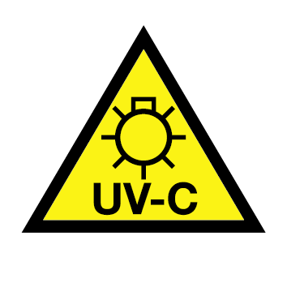

**Bezpečnost:**

POZOR: tento produkt vyzařuje UV-C záření! Nevystavujte své oči a pokožku nezajištěnému produktu! Postupujte podle instalační příručky a/nebo uživatelské příručky. Nevhodné pro celkové osvětlení.